**LAMPIRAN**

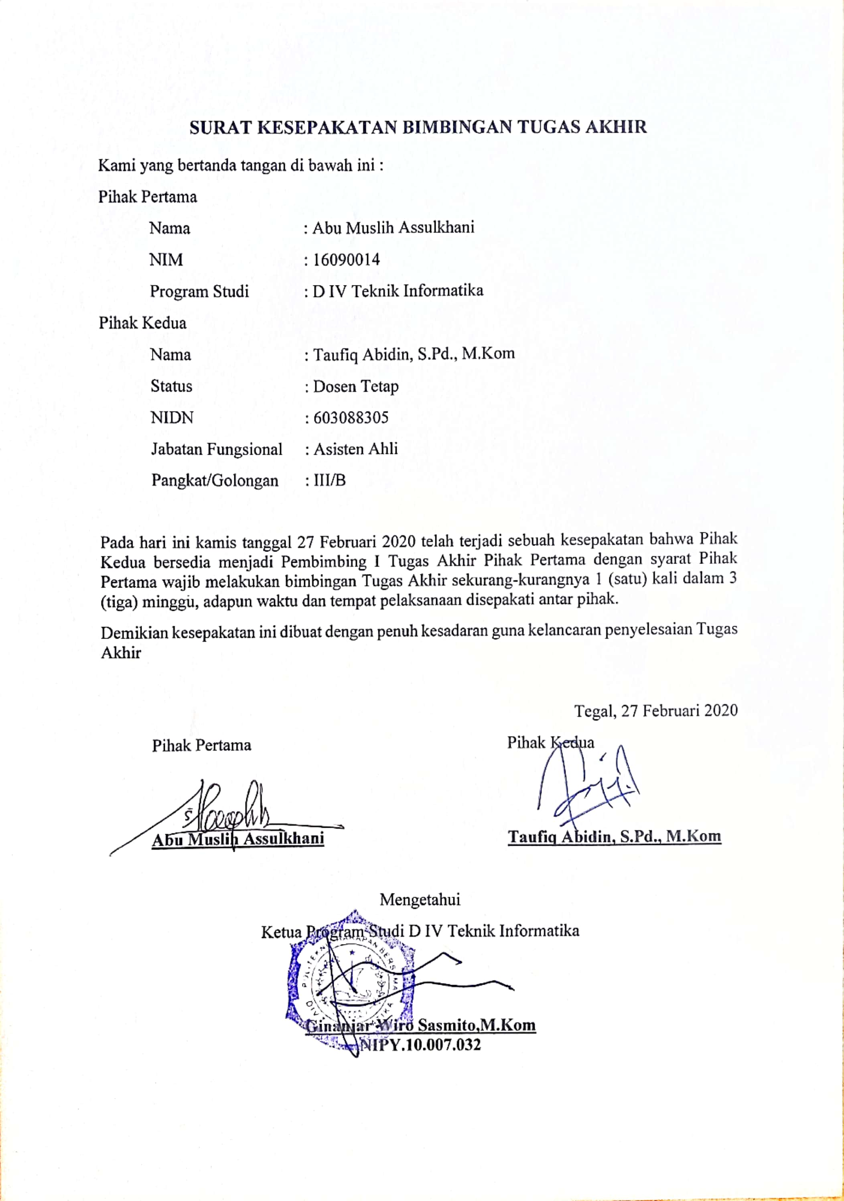**LAMPIRAN 1 KESEPAKATAN PEMBIMBING 1 TUGAS AKHIR**

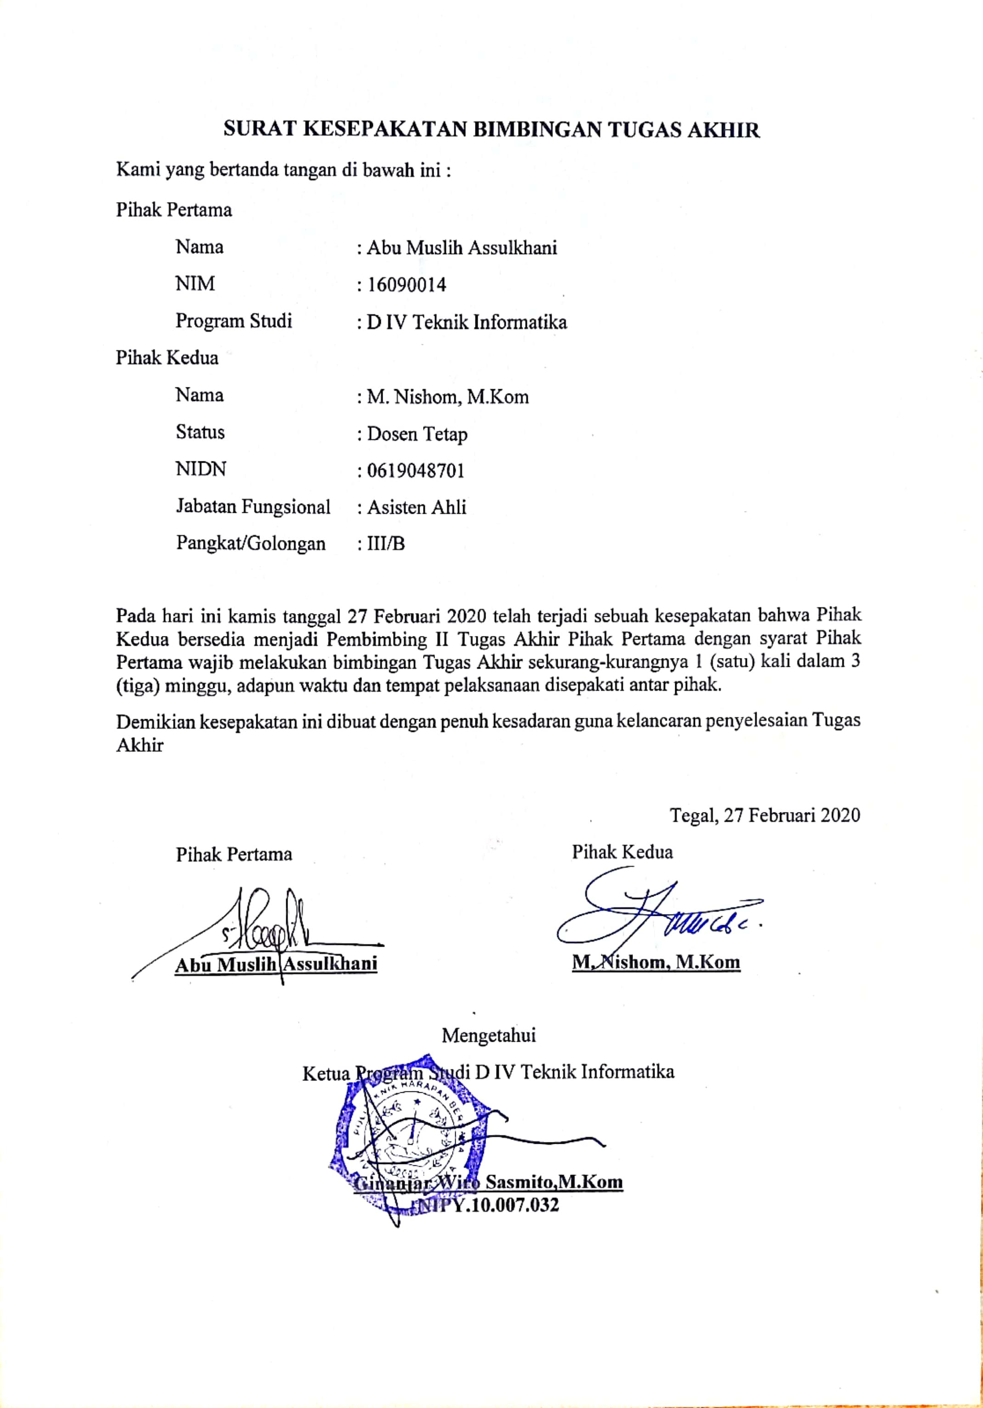**LAMPIRAN 2 KESEPAKATAN PEMBIMBING 2 TUGAS AKHIR**

**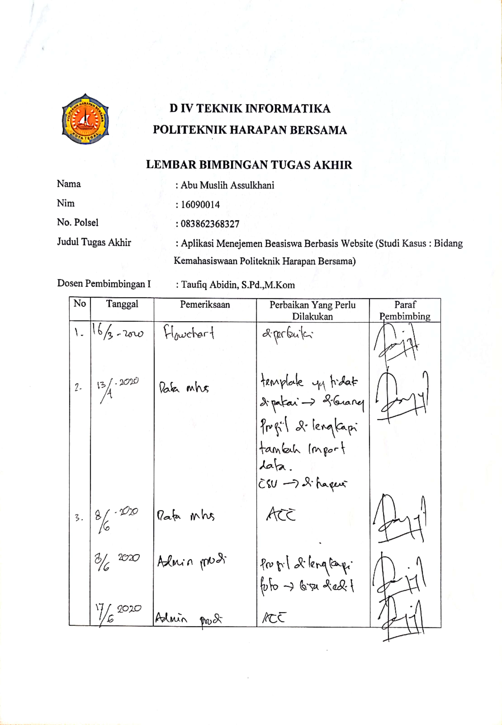****LAMPIRAN 3 LEMBAR BIMBINGAN PEMBIMBING 1 TUGAS AKHIR**

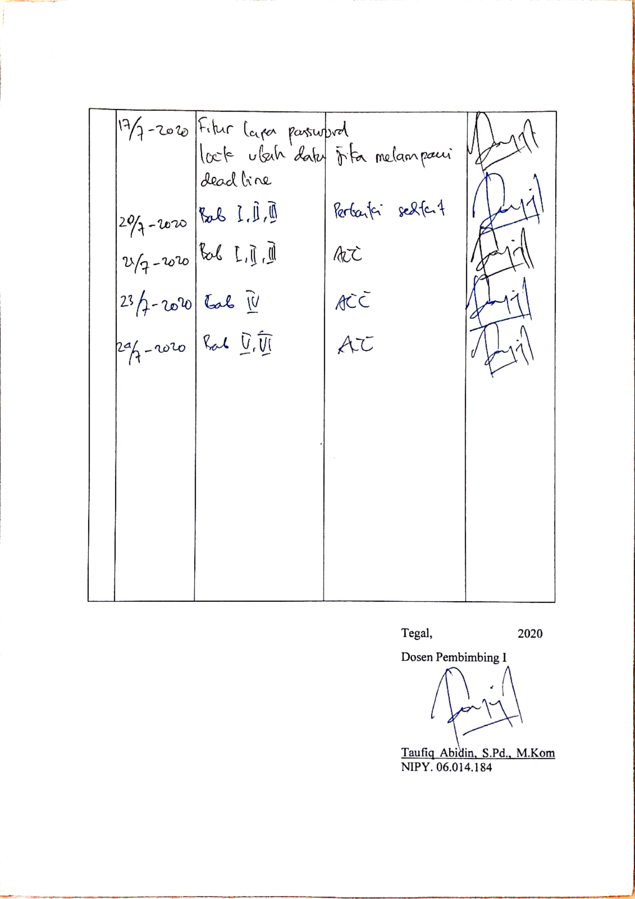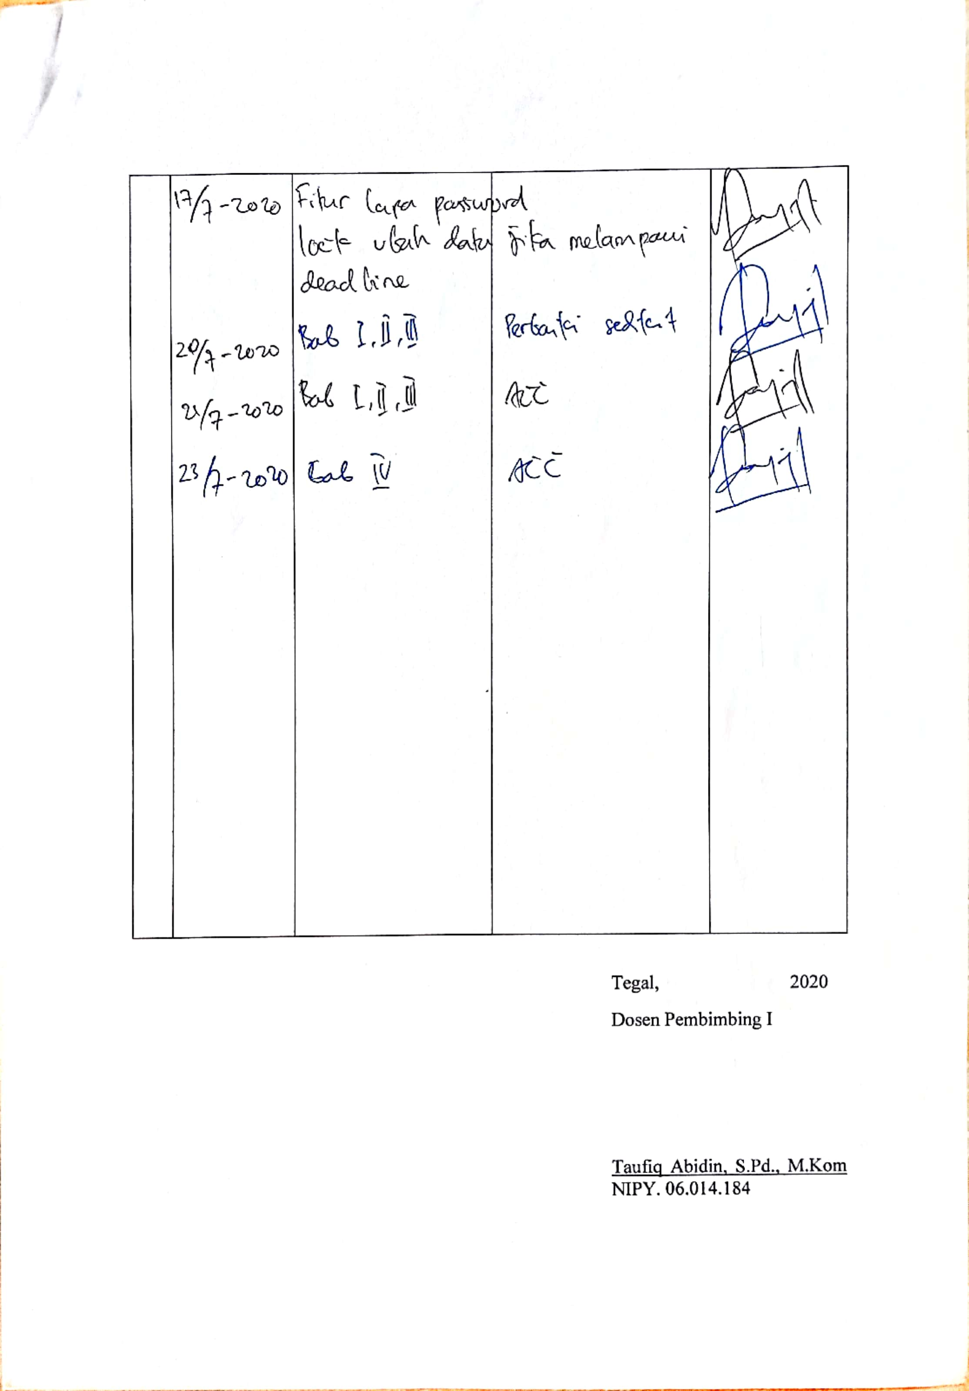

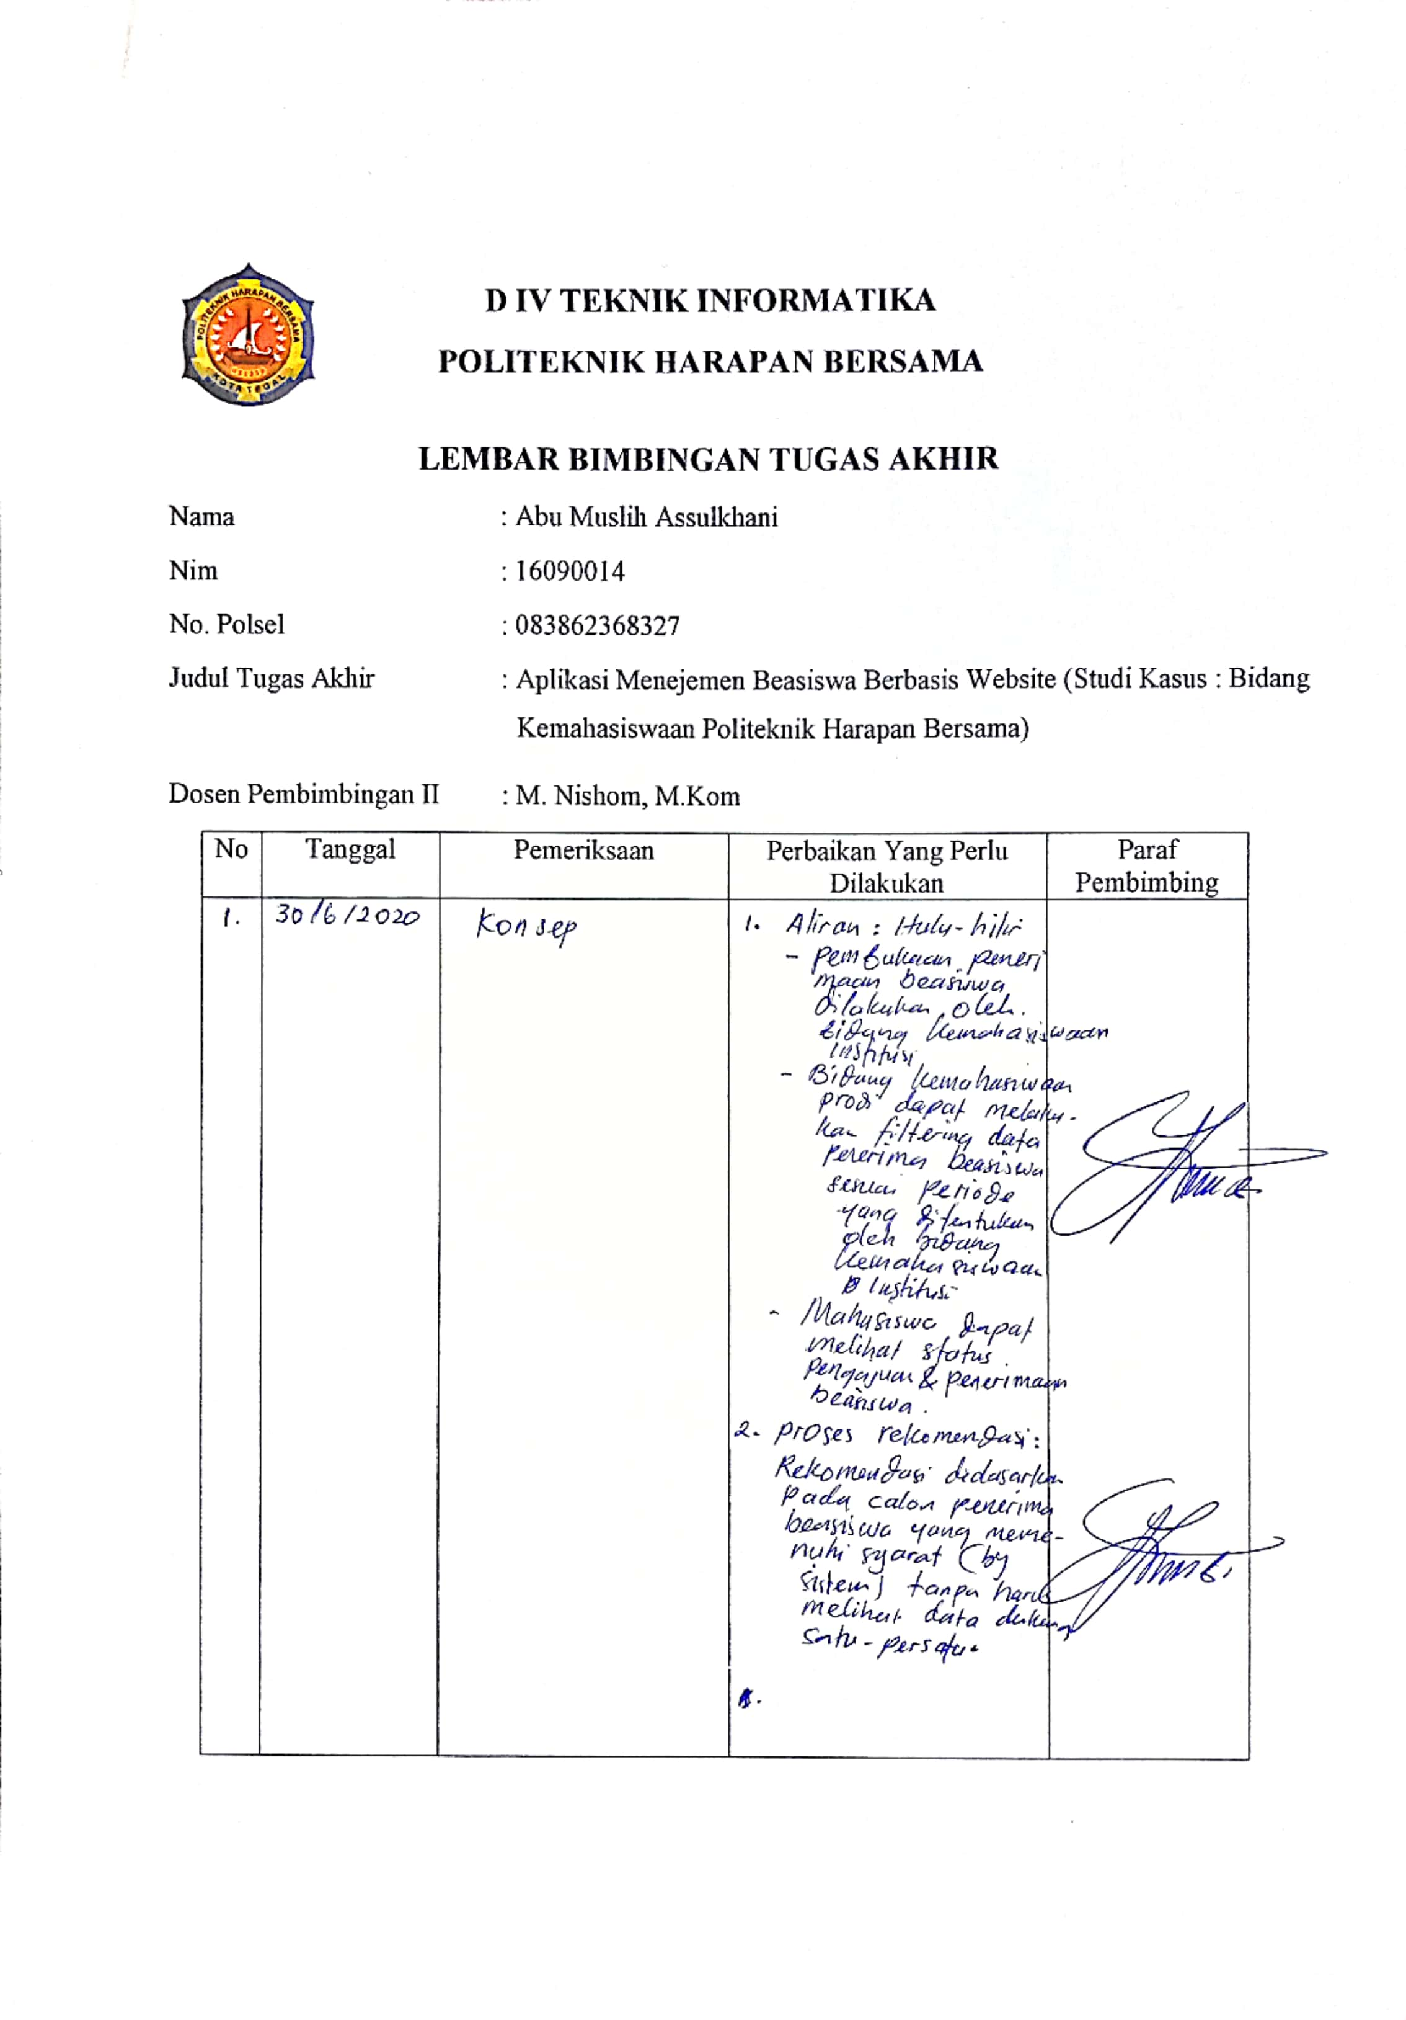

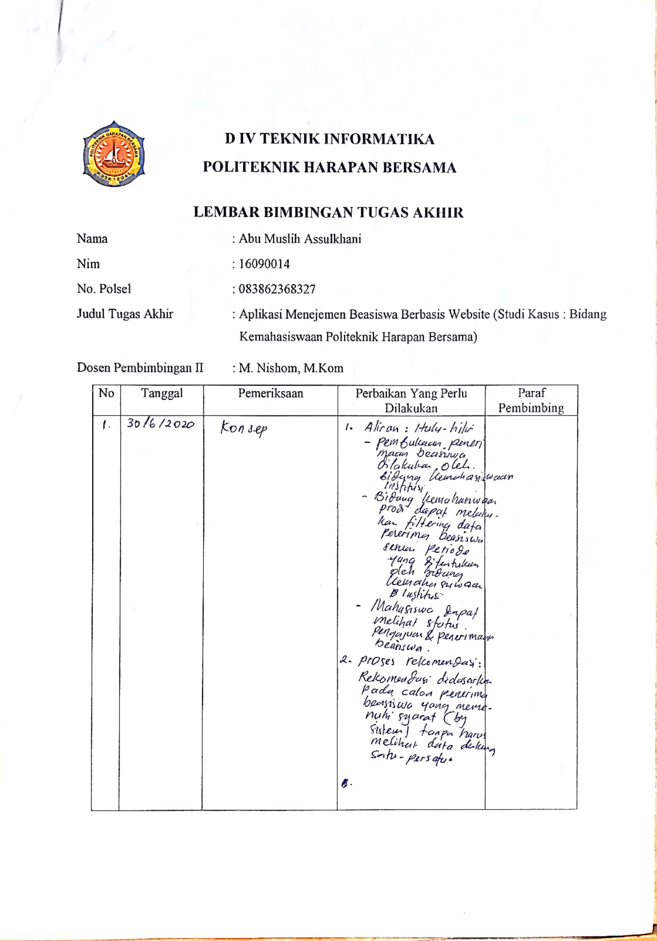LAMPIRAN 4 LEMBAR BIMBINGAN PEMBIMBING 2 TUGAS AKHIR

